Nama : La Dya Galaska Askari
NIM : 250660221042
Kelas : Sistem Informasi – 3A
Mata Kuliah : Pemrograman Berorientasi Objek
Quiz – 3
- Jelaskan tujuan encapsulation dalam OOP. Mengapa data tertentu perlu dikendalikan melalui method atau property?
Jawab:
- Tujuan Encapsulation dalam OOP:
- Penyembunyian Informasi (Information Hiding): Menyembunyikan detail implementasi internal dari sebuah class agar objek luar tidak bergantung pada struktur internal yang dapat berubah sewaktu-waktu.
- Pengendalian Akses Data: Memastikan data (atribut) tidak diubah atau diakses secara sembarangan oleh kode di luar class.
- Menjaga Integritas Data: Melalui method atau property, setiap perubahan nilai dapat divalidasi terlebih dahulu sebelum disimpan ke dalam atribut objek, sehingga data tetap valid dan konsisten.

- Jelaskan fungsi nama attribute dengan awalan __ dan peran decorator @property serta @<nama>.setter.
Jawab:
- Fungsi Attribute dengan Awalan __ (Double Underscore):
- Digunakan untuk membuat atribut menjadi private melalui mekanisme name mangling di Python. Atribut ini tidak dapat diakses atau dimodifikasi secara langsung dari luar scope class.
- Peran Decorator @property dan @<nama>.setter:
- @property (Getter): Mengubah method biasa agar dapat diakses dari luar layaknya atribut biasa (tanpa tanda kurung ()), biasanya digunakan untuk membaca nilai dari private attribute.
- @<nama>.setter: Berperan untuk menangani proses penulisan/perubahan nilai pada private attribute, di mana kita dapat menyisipkan logika validasi atau pengecekan kondisi sebelum nilai baru diterapkan.

- Tuliskan output dan jelaskan bagaimana property membaca private attribute.
Jawab:
- Output yang muncul: 3
- Penjelasan:
- Pada class Mahasiswa, atribut __sks didefinisikan sebagai private attribute.
- Method sks menggunakan decorator @property yang berfungsi sebagai getter. Ketika perintah print(mhs.sks) dieksekusi di luar class, Python memanggil method property tersebut yang mengembalikan nilai dari self.__sks, yaitu 3.

- Lengkapi setter berikut agar nilai saldo negatif menghasilkan ValueError.
Jawab:
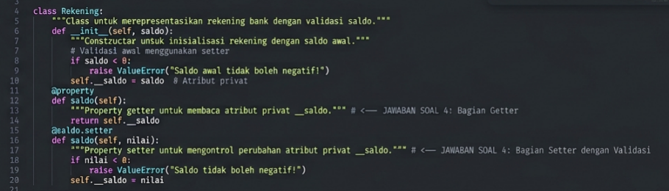

- Apa risiko jika attribute saldo dapat diubah langsung tanpa validasi? Berikan satu contoh aturan validasi yang sesuai untuk rekening mahasiswa.
Jawab:
- Risiko jika attribute saldo dapat diubah langsung tanpa validasi:
- Integritas data terancam karena pengguna atau kode lain dapat mengubah nilai saldo menjadi tidak logis (misalnya bernilai negatif atau tipe data string), yang dapat merusak logika perhitungan pada sistem keuangan.
- Contoh aturan validasi yang sesuai untuk rekening mahasiswa:
- Nilai saldo baru yang dimasukkan harus bernilai lebih besar dari atau sama dengan nol (nilai >= 0), mengingat rekening mahasiswa umumnya tidak diperbolehkan memiliki saldo minus (kecuali diatur lain oleh aturan bank/institusi).

